**Задача 1**

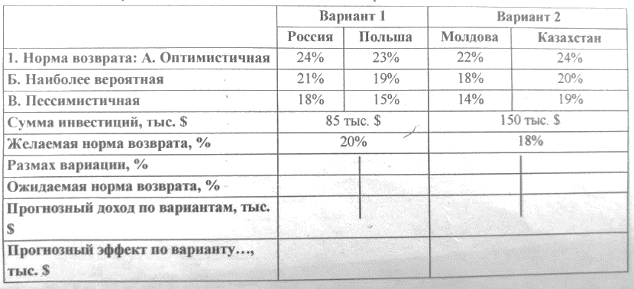

**Вариант 1:**

**Размах вариаций Россия = 24% - 18% = 8%.  
Размах вариаций Польша = 23% - 15% = 8%.  
Ожидаема норма возврата Россия = (24 + 4 * 21 + 18) / 6 = 21%.  
Ожидаема норма возврата Польша = (23 + 4 * 19 + 15) / 6 = 19%.  
Прогнозный доход по вариантам Россия = 0.21 * 85 000 = 17 850$.  
Прогнозный доход по вариантам Польша = 0.19 * 85 000 = 16 150$.  
Прогнозный эффект по варианту = 17 850 - 16 150 = 1700$.**

**Вариант 2:**

**Размах вариаций Молдова = 22% - 14% = 12%.  
Размах вариаций Казахстан = 24% - 19% = 5%.  
Ожидаема норма возврата Молдова = (22 + 4 * 18 + 14) / 6 = 18%.  
Ожидаема норма возврата Казахстан = (24 + 4 * 20 + 19) / 6 = 20.5%.  
Прогнозный доход по вариантам Молдова = 0.18 * 150 000 = 27 000$.  
Прогнозный доход по вариантам Казахстан = 0.205 * 150 000 = 30 750$.  
Прогнозный эффект по варианту = 27 000 - 30 750 = -3750$.**

**Задача 2**

**Оценить степень риска предприятия-импортера товаров народного потребления из стран-производителей и выбрать наименее рискованный вариант вложения инвестиций во внешнеторговую деятельность при следующих данных, характеризующих эффективность продаж различных товаров в предшествующих периодах:  
Товар «А»: из 120 партий товара при реализации 48 партий получена прибыль 15 тыс. S, 50 партий - 20 тыс. $, 22 партий - 12 тыс. $ (вариант 1); товар «Б»: реализовано 110 партий товара, из них 35 партий - с прибылью 14 тыс. $, 33 партии - с прибылью 20 тыс. $, 42 партии - с прибылью 11 тыс. $ (вариант 2);  
товар «В»: реализовано 140 партий товара, 50 партий - с прибылью 18 тыс. S, 35 партий - с прибылью 24 тыс. $, 55 партий - с прибылью 16 тыс. $ (вариант 3).  
Определить среднюю ожидаемую прибыль по каждому виду товаров и оценить степень сопряженного с их реализацией риска.**

**Вариант 2**

|  |  |  |  |
| --- | --- | --- | --- |
| **Товар “Б”** | | | |
| **Объем товара** | **Объём товара 110 ед. – 100%** | **Сумма прибыли (Х)** | **Степень вероятности (Р)** |
| **Партия 1** | **35 ед. – 31.8%** | **14 000$** | **0.318** |
| **Партия 2** | **33 ед. – 30%** | **20 000$** | **0.3** |
| **Партия 3** | **42 ед. – 38,2%** | **11 000$** | **0.382** |
| **Прибыль ожидаемая** | **П’ож = 14 000 * 0.318 + 20 000 * 0.3 + 11 000 * 0.382 = 14 654$** | | |

|  |  |  |  |  |  |  |
| --- | --- | --- | --- | --- | --- | --- |
|  | **X (прибыль)** | **Р (вероятность)** | **X * Р** | **Х – СУММ(Х * Р)** | **(Х – СУММ(Х * Р)) * 2** | **(Х – СУММ(Х * Р)) * 2 * Р** |
| **Товар “Б”** | **14** | **0.318** | **4.452** | **-0.654** | **1.308** | **0.415944** |
| **20** | **0.3** | **6** | **5.346** | **10.692** | **3.2076** |
| **11** | **0.382** | **4.202** | **-3.654** | **7.308** | **2.791656** |
| **Дисперсия** | **1** | **14.654** | **–** | **–** | **D = 6.4152** |

**Среднее квадратичное отклонение = sqrt(D) = 2.533.  
Коэффициент вариации k var = 2.533 / 14.654 = 0,173 = 17.3% < 25% –** вариация в допустимых пределах, степень риска средняя.

**Вариант 3**

|  |  |  |  |
| --- | --- | --- | --- |
| **Товар “В”** | | | |
| **Объем товара** | **Объём товара 140 ед. – 100%** | **Сумма прибыли (Х)** | **Степень вероятности (Р)** |
| **Партия 1** | **50 ед. – 35,7%** | **18 000$** | **0.357** |
| **Партия 2** | **35 ед. – 25%** | **24 000$** | **0.25** |
| **Партия 3** | **55 ед. – 39,3%** | **16 000$** | **0.393** |
| **Прибыль ожидаемая** | **П’ож = 18 000 * 0.357 + 24 000 * 0.25 + 16 000 * 0.393 = 18 714$** | | |

|  |  |  |  |  |  |  |
| --- | --- | --- | --- | --- | --- | --- |
|  | **X (прибыль)** | **Р (вероятность)** | **X * Р** | **Х – СУММ(Х * Р)** | **(Х – СУММ(Х * Р)) * 2** | **(Х – СУММ(Х * Р)) * 2 * Р** |
| **Товар “В”** | **18** | **0.357** | **6,426** | **-0,714** | **1,428** | **0,509796** |
| **24** | **0.25** | **6** | **5,286** | **10,572** | **2,643** |
| **16** | **0.393** | **6,288** | **-2,714** | **5,428** | **2,133204** |
| **Дисперсия** | **1** | **18,714** | **–** | **–** | **D = 5,286** |

**Среднее квадратичное отклонение = sqrt(D) = 2.3.  
Коэффициент вариации k var = 2.3 / 18,714 = 0,123 = 12.3% < 25% –** вариация в допустимых пределах, степень риска средняя.